今日动态
第三周 2月28日 星期五 晴
- 晨间来园
出勤：今日来园24人。今天左晨昕、李一诺、王劲霖、程子杰、王芷柠、程墨桐、魏璟炎、王耀泽、潘言恩一来到幼儿园就主动和老师打招呼
- 区域游戏
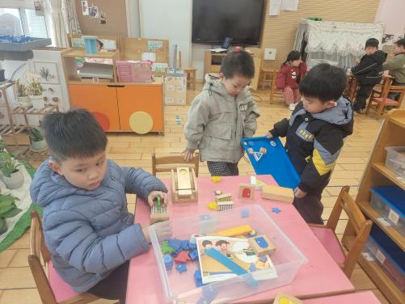 | 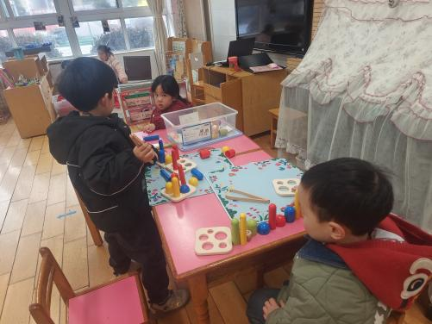 | 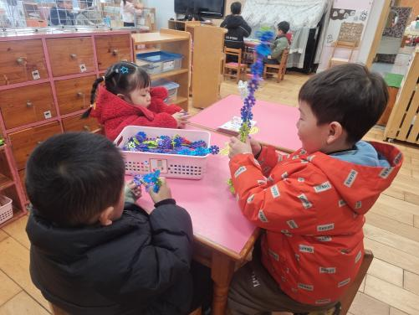
李一诺、潘言恩、范宥泽在科探区游戏。 | 承芮伊、王耀泽、王劲霖在益智区游戏。 | 王天乐、程子杰、陈望舒在桌面建构。
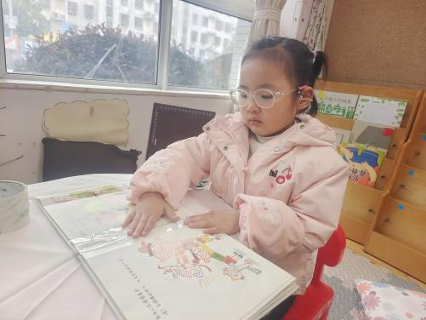 | 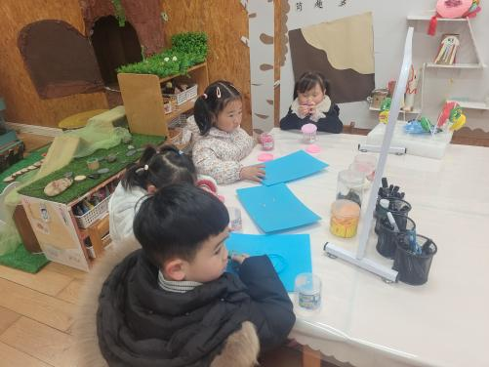 | 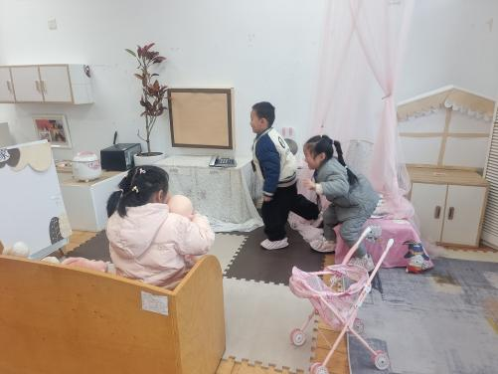
郑宇函在图书角修补绘本。 | 吴梓溪、王芷柠、李舒扬、吴玥兮在美工区游戏。 | 卢欣悦、魏璟炎、程墨彤在娃娃家游戏。

- 户外活动
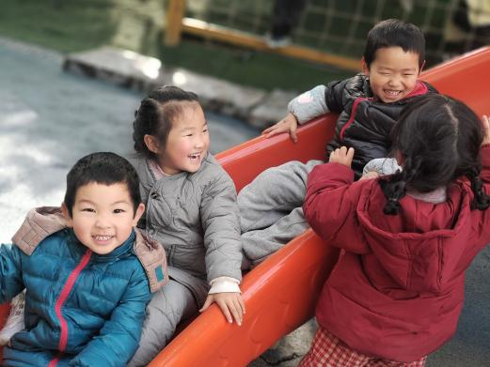
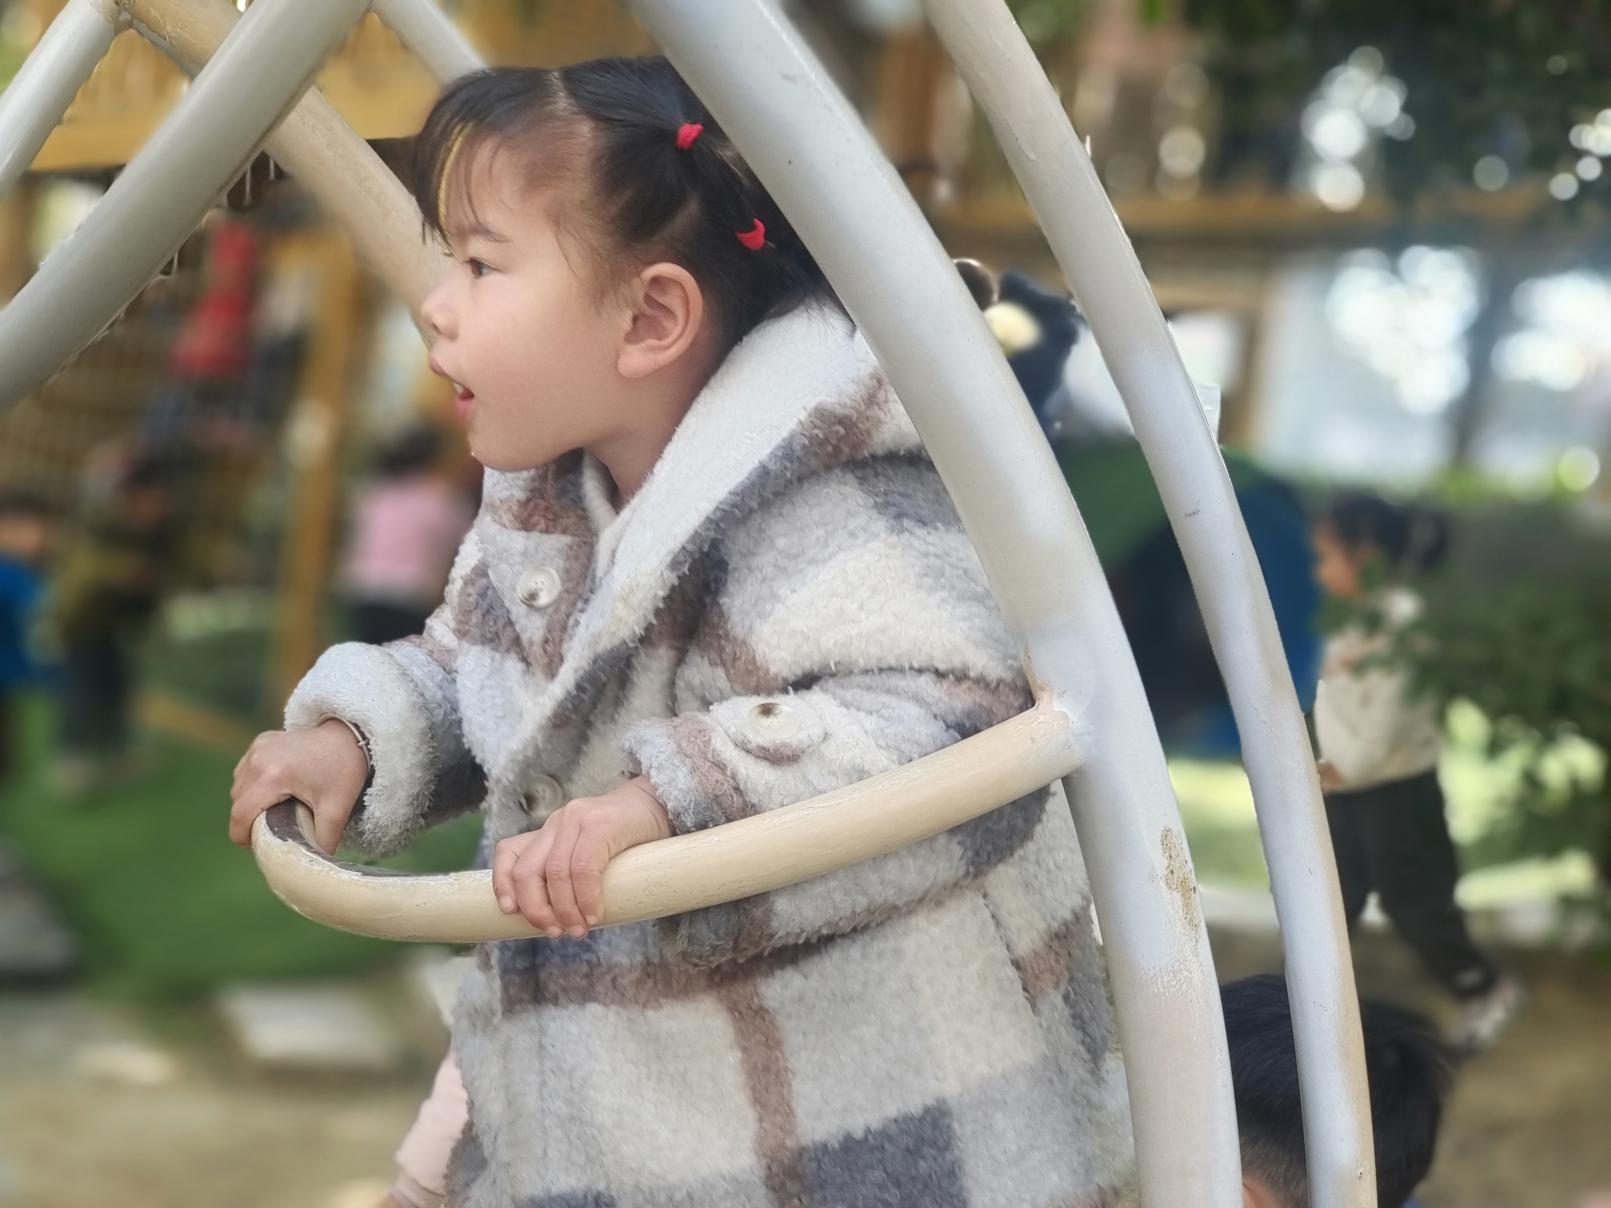
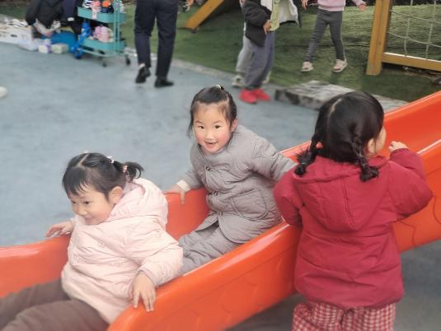
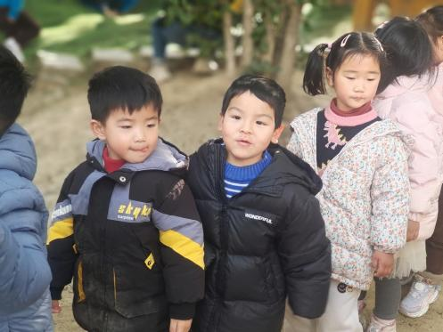
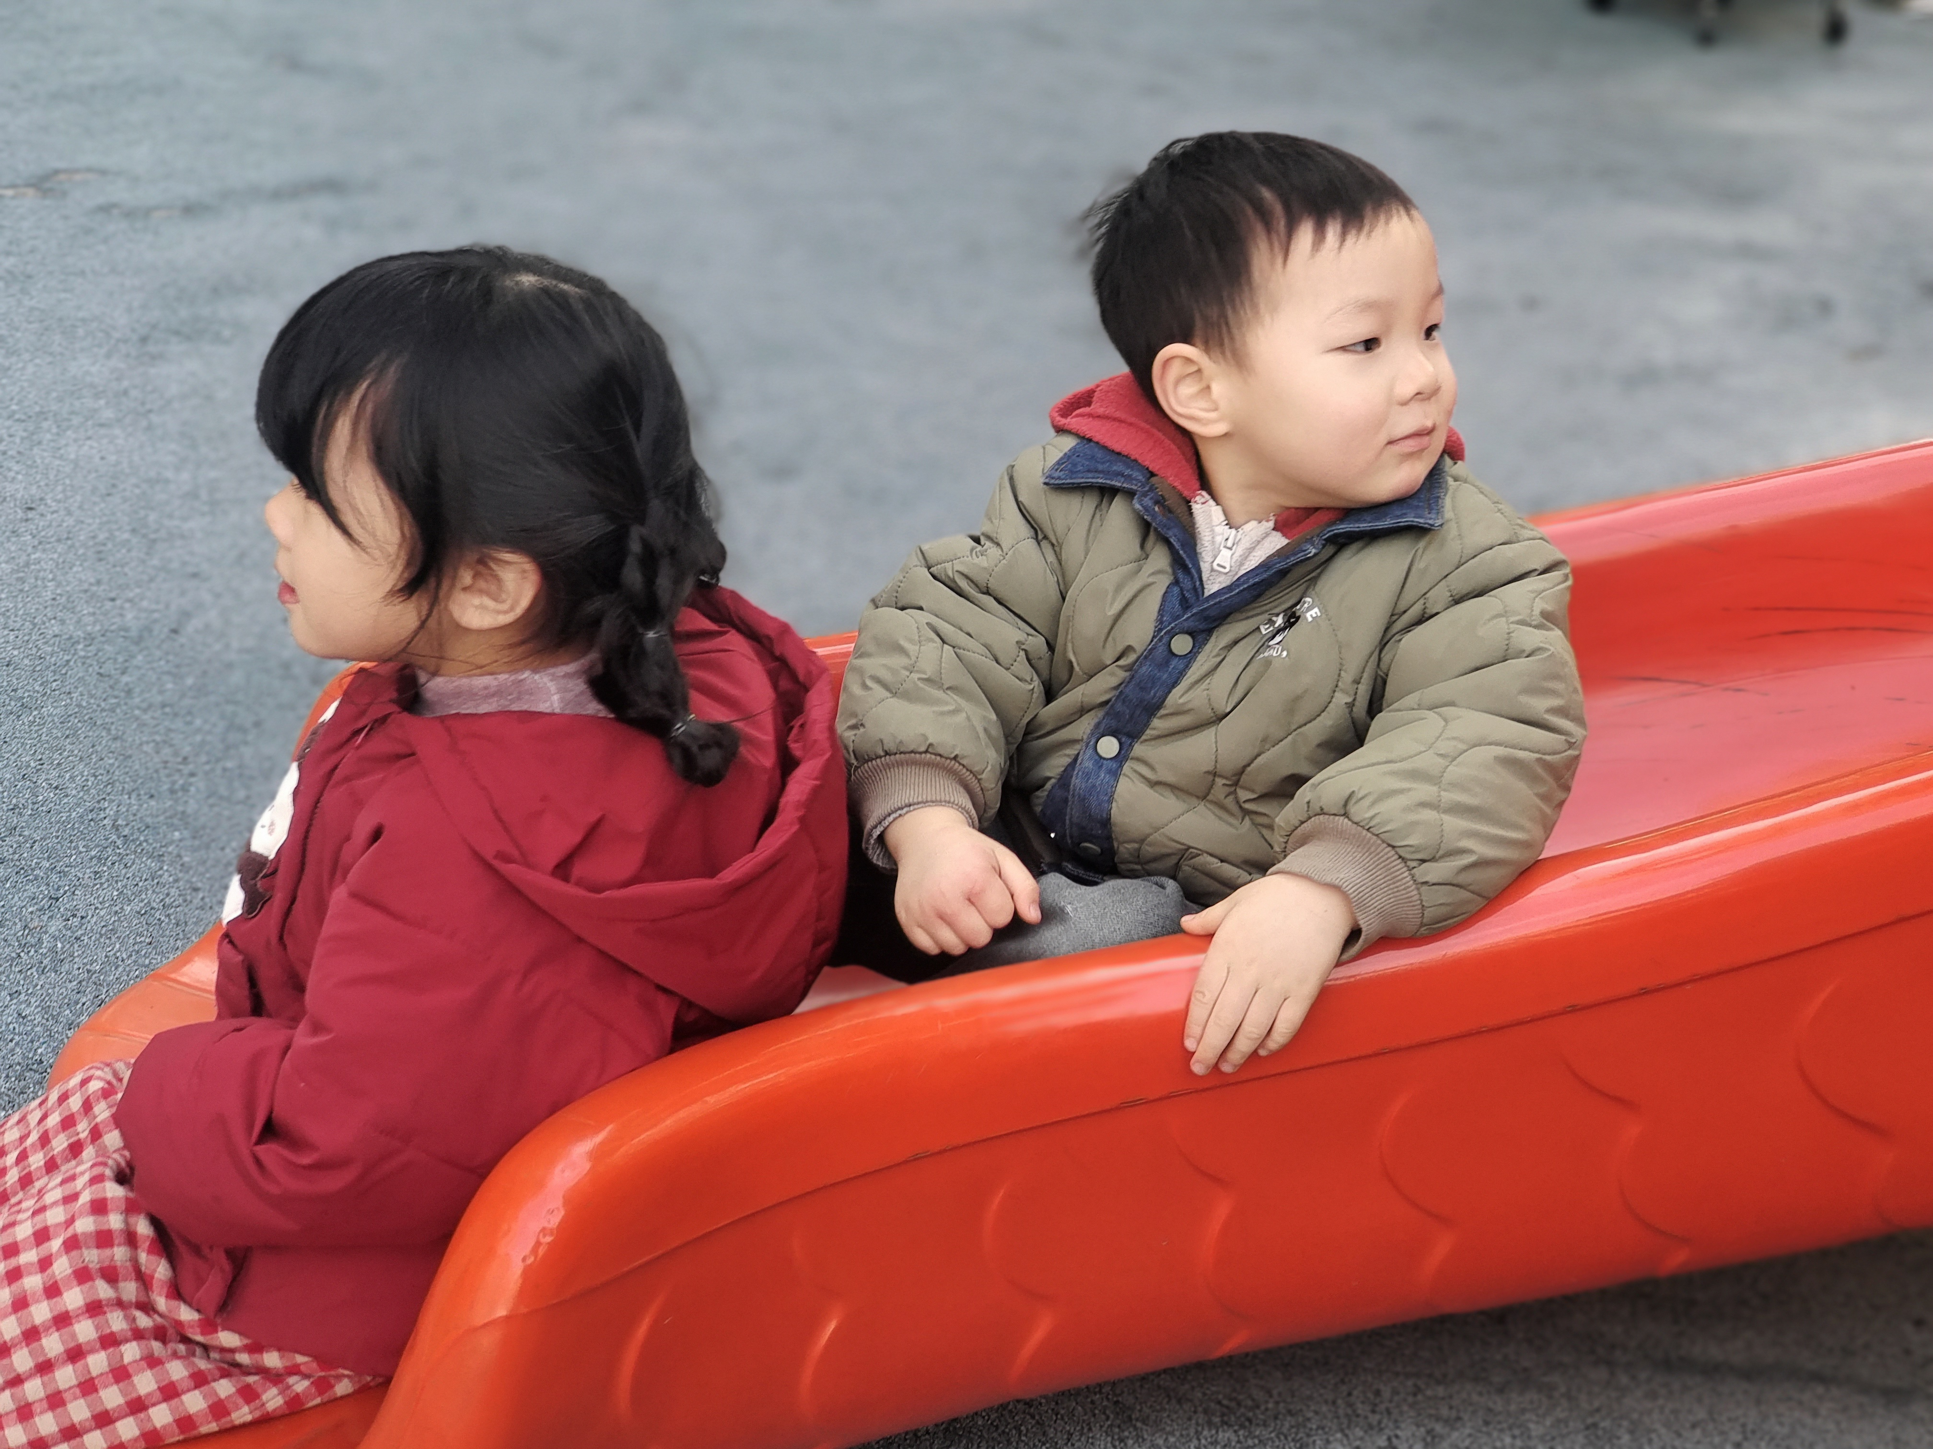
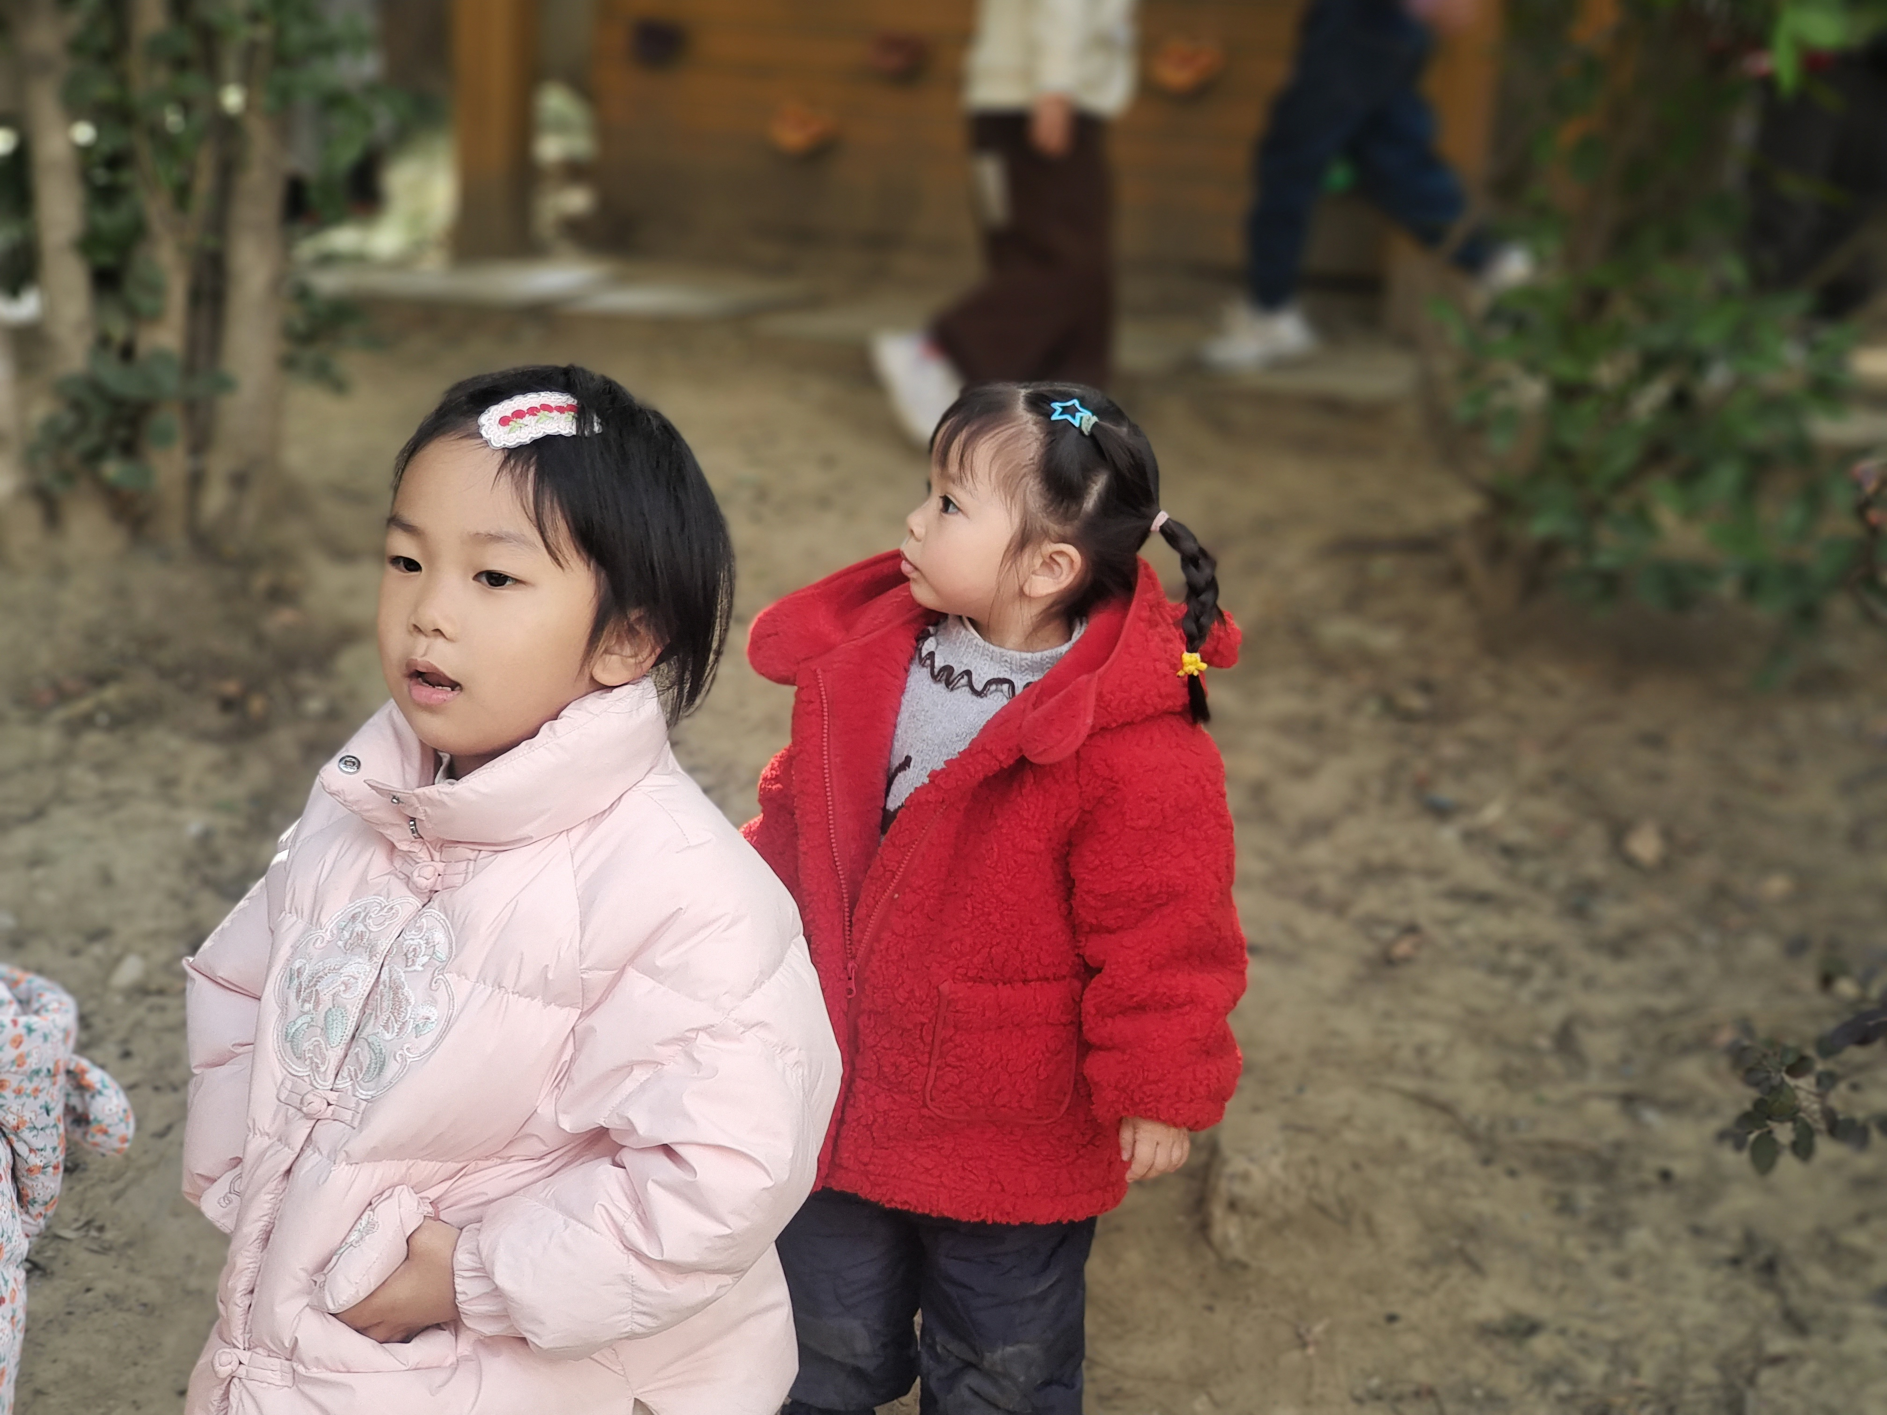
今天我们玩的是滑滑梯。郑宇涵、王耀泽、李舒扬、程墨桐、莫梓涵、程子杰、潘言恩、周荣安、承芮伊、吴玥兮、严子沐、王天乐、陈望舒、左晨昕、卢欣悦、王劲霖、徐一凯、魏璟炎、杨承明、吴梓溪、李一诺、王芷柠、范宥泽、严子沐在户外游戏的过程中能够不推不挤，排队进行游戏。

- 集体活动
今天我们的集体活动是《健康：宝宝生病了》最近天气忽冷忽热，特别容易传染流行性疾病，像水痘、麻疹、腮腺炎、手足口等，这些都严重困扰着小班幼儿。为了让宝宝获得更多的预防疾病的经验，同时懂得如何关心生病的好朋友，特设计了本次活动。本次活动主要通过图片和故事引导孩子们初步了解一些传染病并获得勤喝水、多锻炼等预防疾病的经验。
潘言恩、陈望舒、李舒扬、吴梓溪、魏璟炎、杨承明、卢欣悦、徐一凯、程子杰、王耀泽、程墨彤
莫梓涵、左晨昕、王劲霖愿意主动举手，大胆表达自己，尝试用清楚简单的语言进行讲述。
吴玥兮、周容安、郑宇涵、承芮伊、严子沐、杨承明、王天乐、范宥泽知道疾病对人的危害，知道有些病是会传染的。
- 温馨提示
随着季节的更迭，我们从寒冷的冬季逐渐过渡到温暖的春季。在这个时期，气温逐渐回暖，万物复苏，但同时也是疾病易发的季节。为了确保孩子们的健康，以下是一些冬季换春季的温馨提示：
首先，随着气温的上升，孩子们的衣物也需要逐渐减少。但请家长们注意，不要一下子减去太多，以免孩子着凉。可以逐层递减，让孩子逐渐适应气温的变化。
其次，春季是细菌、病毒滋生的季节，孩子们容易感染呼吸道疾病。因此，请家长们注意孩子的个人卫生，勤洗手、勤洗澡、勤换衣物，保持身体清洁。同时，尽量避免带孩子去人多拥挤的地方，减少感染的机会。
另外，春季也是孩子们生长发育的好时期。请家长们注意孩子的饮食均衡，多吃蔬菜、水果，少吃油腻、辛辣、生冷的食物。还可以适当补充一些富含维生素和矿物质的食物，帮助孩子增强免疫力。

